Saumon, quinoa grillé, crème d’ail fumé
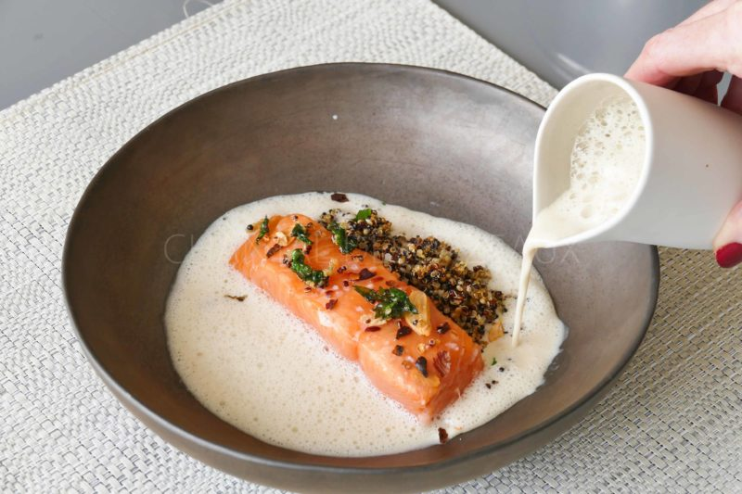

Ingrédients (pour 4 personnes):
4 morceaux de saumon, 1 tête d'ail fumé, 30 cl de bouillon de volaille (cube), 25 cl de crème liquide, balsamique, 100 g de quinoa, fleur de sel, poudre de piment, persil, huile d'olive
Préparation:
Couper la tête d'ail fumé en 2 à mi-hauteur sans l'éplucher et sans séparer les gousses. Verser la crème et le bouillon dans une casserole.
Ajouter la tête d'ail et porter doucement à petite ébullition pendant 10 minutes. Couvrir et laisser infuser 20 minutes. Retirer 1/2 tête et mixer le reste de la tête d'ail dans les liquides. Filtrer et goûter pour rectifier l'assaisonnement si nécessaire.
Rincer et cuire le quinoa selon les indications du paquet. Egoutter. Chauffer une poêle avec un filet d'huile d'olive et faire griller les grains de quinoa qui vont devenir crispy. Ajouter quelques feuilles de persil ciselées et assaisonner.
Déposer les filets de saumon dans un plat allant au four. Arroser avec un filet d'huile d'olive, fleur de sel et poudre de piment.
Cuire 15 / 20 minutes à 100 °C.
Réchauffer la crème d'ail et émulsionner au Bamix.
Dresser le poisson dans des assiettes creuses. Déposer une belle cuillerée de quinoa grillé sur le côté et verser la crème d'ail fumé émulsionnée. Servir aussitôt.
www.assietesgourmandes.fr

